בע"ה
פרשת לך- לך- פרק י"ב:
רעיון להקדמה: להפנות שאלה לתלמידים למה עליתם לארץ? מה היה קשה לכם בעליה? מי לדעתכם היה העולה הראשון לא"י?
כפתיחה לשיעור נבחר מילים קשות בהם נשתמש בשיעור. נבחר את המילים לפי רמת התלמידים.
וַיֹּ֤אמֶר ה֙' אֶל־אַבְרָ֔ם לֶךְ־לְךָ֛ מֵֽאַרְצְךָ֥ וּמִמּֽוֹלַדְתְּךָ֖ וּמִבֵּ֣ית אָבִ֑יךָ
אֶל־הָאָ֖רֶץ אֲשֶׁ֥ר אַרְאֶֽךָּ׃

נתייחס לפסוק:
- מה ה' מצווה את אברהם בפסוק זה?
- את מה הוא צריך לעזוב? נתייחס למילים "ארצך" (ארץ) ו"אביך" (אבא).
- לאן אברהם צריך ללכת? נסביר שבתורה ארץ ישראל נקראת ארץ כנען.

קטע קריאה:
ה' מצווה/ אומר לאברהם לעזוב את המשפחה שלו והארץ שלו וללכת לארץ כנען.
ה' מבטיח לאברהם שיברך אותו.
אברהם יצא לדרך עם שרה אשתו ועם לוט בן אחיו.
אברהם היה בן 75 שנים כשיצא לדרך.
אברהם הגיע לארץ כנען לשכם ולבית אל שם בנה מזבח לה'.

משימה לתלמידים:
מי בא עם אברם?
מאיפה אברם בא?

אברם יצא לדרך
בן כמה אברם היה כשיצא לדרך?
את מה אברהם עזב?
לאן אברם הגיע?

עיון במפה:
נעיין במפה. נסמן את המקומות אליהם אברהם הגיע.
נסמן את מקום המגורים שלנו ומקום בית הספר.
הערה למורה:
- העיון והסימון במפה חשובים כדי להמחיש לתלמידים שאנחנו חיים ממש באותם
מקומות בהם אברהם היה חי.
- אנחנו מביאים בפניכם שני סוגים של מפות באחת המסלול של אברהם מסומן ובשניה לא. כל מורה ייבחר את המפה שמתאימה לתלמידיו.
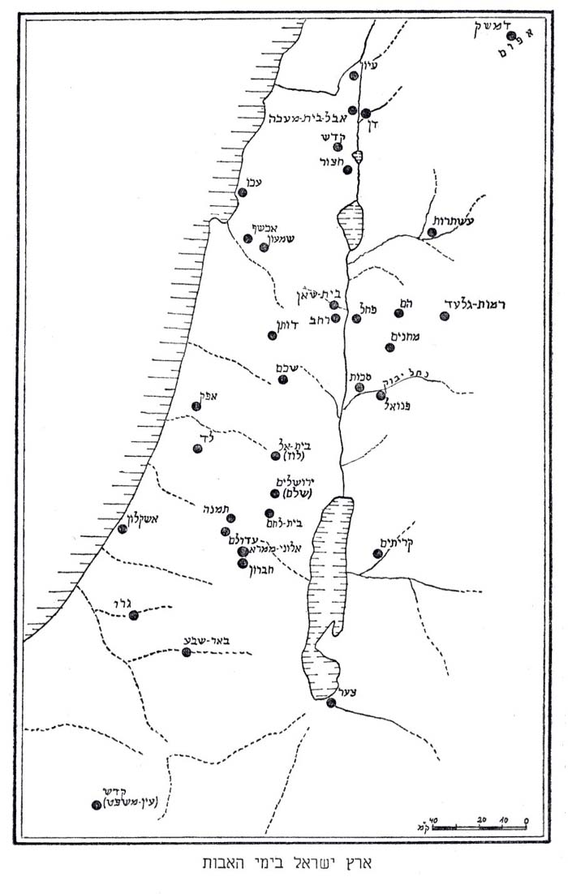
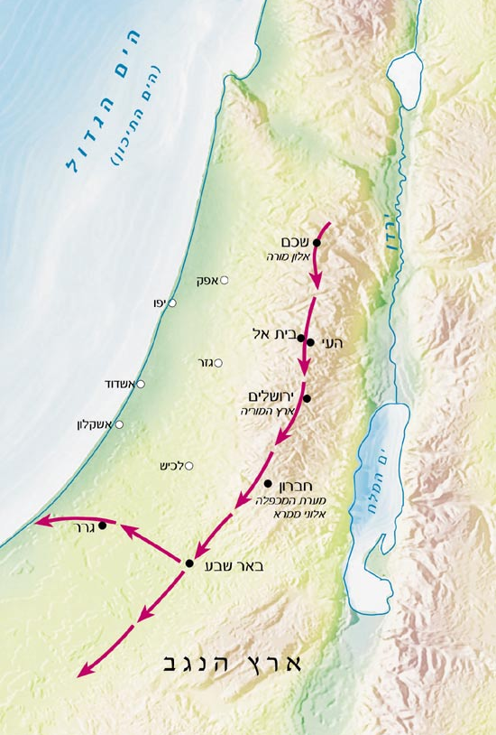

סיכום השיעור:
- נסכם את השיעור בכתיבת פסקה קצרה במחברת המסכמת את הנלמד.
- נתייחס בסיכום השיעור לנקודות הבאות:
- אברהם עזב את ארצו ומשפחתו ועבר לארץ אחרת.
- מה אתם חושבים שהיו הקשיים שלו?
- נשים לב שהיהודים שבוחרים לעלות לארץ גם ימינו הם ממשיכים של אברהם אבינו.
במה אתם העולים דומים לאברהם? נדבר גם על הקשיים וגם על סיבת ההגעה.

